UNIVERSIDADE FEEVALE

CARLOS EDUARDO FLORES

O USO DA PONTUAÇÃO DE SISTEMAS COM GAMIFICATION PARA A AVALIAÇÃO DE COMPETÊNCIAS PROFISSIONAIS
(Título Provisório)

Anteprojeto de Trabalho de Conclusão

Novo Hamburgo
2014
CARLOS EDUARDO FLORES

O USO DA PONTUAÇÃO DE SISTEMAS COM GAMIFICATION PARA A AVALIAÇÃO DE COMPETÊNCIAS PROFISSIONAIS
(Título Provisório)

Anteprojeto de Trabalho de Conclusão de Curso, apresentado como requisito parcial
à obtenção do grau de Bacharel em
Sistemas de Informação pela
Universidade Feevale

Orientador: Adriana Neves dos Reis

Novo Hamburgo
2014

RESUMO

Este trabalho propõe a utilização da pontuação de sistemas com gamification para a avaliação de profissionais a partir da proposta de um framework de estratégias para avaliação. São apresentadas as vantagens da utilização dos atributos gerados por estes sistemas perante os métodos tradicionais. O objetivo é propor uma forma de qualificar os profissionais com base em um processo metódico e menos empírico, que utilize informações geradas através do rastreamento do comportamento do candidato, ao invés de informações deliberadamente geradas pelo próprio usuário ou por testes imprecisos.

Palavras-chave: Gamification, Competências Profissionais, Avaliação.
SUMÁRIO

MOTIVAÇÃO ..........................................................................................................................5
OBJETIVOS .............................................................................................................................8
METODOLOGIA .....................................................................................................................9
CRONOGRAMA .....................................................................................................................12
BIBLIOGRAFIA ....................................................................................................................13

MOTIVAÇÃO

Durante o recrutamento profissional são avaliadas as capacidades do candidato, normalmente com uma pré-seleção baseada no currículo e, posteriormente, com entrevistas e testes. Nesse processo são enfrentadas dificuldades como a credibilidade das referências apresentadas e a difícil mensuração das competências do candidato (FAISSAL et al, 2009).
De acordo com Herger (2013), em uma rede social digital, o perfil dos usuários é prioritariamente construído de forma deliberada e com o objetivo de divulgar a imagem pretendida pelo próprio usuário, com a divulgação de conteúdos populares e a omissão dos momentos banais ou diferentes da imagem que o usuário pretende criar na rede (MARWICK, 2013). Algo semelhante acontece durante os processos de recrutamento tradicionais, nos quais currículo e entrevista são construídos pelo usuário para vender uma imagem positiva e omitir fracassos (HERGER, 2013).
As mesmas dificuldades ocorrem durante os processos contínuos de avaliação das competências profissionais, que verificam a evolução ou mesmo a manutenção de suas habilidades. Mesmo que dois ou mais profissionais apresentem a mesma capacidade para desenvolver uma determinada tarefa, costuma ser difícil determinar qual deles é mais eficiente e, quando feita, esta classificação pode ser injusta por se basear em opiniões pessoais ou dados inconsistentes.
Ao adicionar o fator lúdico dos jogos, as tarefas, antes corriqueiras e desmotivadoras, são transformadas em jogos desafiadores e prazerosos, em que a recompensa é o próprio prazer de jogar, superar amigos e seus próprios limites. Este processo é conhecido como Gamification, e pode ser definido como o uso de técnicas e mecânicas de jogos eletrônicos em contextos da vida real, com o objetivo de aumentar o engajamento, a motivação e a qualidade dos dados, dentre outros benefícios (ZICHERMANN, 2013). Jogos eletrônicos são populares em qualquer lugar, independentemente de idade e gênero, mas eles são especialmente difundidos entre a geração que está entrando no mercado de trabalho (WERBACH; HUNTER, 2012).
De acordo com uma pesquisa realizada com empregadores (TJINSITE, 2012), 25% das empresas já utilizam processos inspirados em gamification para recrutamento, e 10% utilizam para reconhecimento e compensação. A mesma pesquisa defende que é vital manter um processo de avaliação das competências dos funcionários da empresa, e que as avaliações devem ser uma prática constante da entrada à saída de um funcionário.
Este trabalho se baseia nas seguintes premissas:
1 - Algumas das tarefas relevantes para a evolução profissional já utilizam princípios de gamification e, em um futuro próximo, outras vão utilizar. A popularização de mídias eletrônicas como ebooks deixa rastros durante a sua utilização, assim como processos de autoaprendizado, como Duolingo (2014) e Coursera (2014). Isto pode não trazer os benefícios esperados, mas futuramente as ações de todos serão rastreadas e avaliadas; e, com a popularização das tecnologias empregadas em sensores e evolução dos softwares, isto só tende a aumentar (SCHELL, 2014).
2 - Avaliações feitas por sistemas que utilizam gamification podem ser mais eficientes, logo mais relevantes para o processo de avaliação profissional (HERGER, 2013). O processo educacional aplicado pelos sistemas pode ter defeitos, o método de ensino utilizado pelo Duolingo (2014), por exemplo, pode não ser o mais eficiente para o aprendizado de um idioma (apesar de pesquisas dizerem o contrário (LARDINOIS, 2013)), porém as avaliações feitas por games, que são o foco deste trabalho, são completas, utilizam variáveis como o tempo de utilização, intervalos entre os jogos, tempo entre as respostas, além de se adaptar às respostas e entregar conteúdo relevante para o nível atual do jogador.
A competência dos funcionários é essencial para a competitividade das empresas, portanto o processo para selecionar essas competências é igualmente importante e essencial (FAISSAL et al, 2009, p.16). Além disso, existe uma crescente demanda para a criação de mecanismos para tornar esse conhecimento explícito e registrado, até o momento não foram identificados instrumentos efetivos para a avaliação ou medição de desempenho focado em competências (FAISSAL et al, 2009, p.62).
Apesar do potencial de engajamento e avaliação de competências dos processos com gamification, não se pode esperar a resolução de um problema apenas com a troca dos processos existentes por mecânicas de jogos, é necessário que se desenvolva um método para seleção e implantação das ferramentas que podem agregar valor ao negócio da empresa e preencher as lacunas deixadas pelos métodos atuais.
Assim, o presente trabalho tratará das dificuldades encontradas durante os processos de recrutamento e avaliação das competências profissionais, bem como da possibilidade de utilizar a pontuação de aplicações que utilizam conceitos de jogos para qualificar as habilidades profissionais de funcionários e candidatos.

OBJETIVOS

Objetivo geral

Este trabalho tem como objetivo principal a especificação de um framework que utiliza a pontuação de aplicações baseadas em conceitos de gamification para a avaliação de competências profissionais. Esta avaliação pode ser feita durante o processo de recrutamento ou para medir a evolução do profissional.

Objetivos específicos
- Estudar a bibliografia sobre gamification e a sua aplicação em ambientes empresariais;
- Pesquisar sobre processos de recrutamento e avaliação de competências profissionais;
- Descrever o método a ser utilizado para aplicação dos conceitos de gamification no recrutamento e na avaliação profissional;
- Apresentar as características desejadas para que uma ferramenta faça parte do framework;
- Especificar as funções que devem ser cumpridas pelas aplicações;
- Listar ferramentas existentes que possam fazer parte do framework;

METODOLOGIA

Para o desenvolvimento deste trabalho será feita uma pesquisa aplicada que irá abordar o problema de forma qualitativa, tendo finalidade exploratória, utilizando-se de pesquisa bibliográfica e de estudos de caso para justificar a proposta de um método de avaliação de competências profissionais.
Com o crescimento das aplicações que utilizam conceitos de gamification, pontuações serão atribuídas às atividades pessoais e profissionais. Assim como defendido por Jesse Schell, este é um processo em andamento e, no futuro, até mesmo atividades corriqueiras como escovar os dentes ou utilizar o ônibus para ir ao trabalho serão contabilizadas, avaliadas e irão gerar uma pontuação (SCHELL, 2014).
O ato de escovar os dentes corretamente ou utilizar o transporte público pode não parecer relevante para uma avaliação profissional, porém outros, como dedicar um período diário para o estudo de um idioma ou um curso on-line de administração, demonstram, além da óbvia aquisição de conhecimento, que o indivíduo possui disciplina e é autodidata.
O foco do trabalho também não é o poder de motivação e engajamento do gamification, e sim a qualidade dos dados que são gerados para avaliar as competências do jogador e a possibilidade de utilizar esta informação para selecionar pessoas e qualificar suas habilidades.
Não está sendo proposto nesse trabalho o desenvolvimento de um produto, um plano de negócio ou um protótipo de software, também não será proposta a troca dos métodos tradicionais de recrutamento e avaliação profissional pela utilização do framework. Será descrito o método para a utilização da pontuação de sistemas com gamification.
A simples decisão de utilizar um sistema como o Duolingo (2014) para avaliar o nível do profissional em um idioma não será bem sucedida sem a definição de um método e regras. O método não deve invalidar os princípios básicos de gamification e, ao mesmo tempo, não pode desqualificar as habilidades adquiridas de forma tradicional.
A utilização do framework deve ser voluntária e espontânea. O profissional deve ter o interesse de manter pontuações altas dentro do framework para ter reconhecimento e comprovar suas habilidades. As empresas devem valorizar os profissionais que tenham o interesse em utilizar o framework, e premiar aqueles que tenham pontuações altas, porém não devem impor o uso das ferramentas.
Serão listadas as características que uma ferramenta deve apresentar para fazer parte do framework, como elementos de jogos, funcionalidades de compartilhamento de informações, geração de certificados, e a forma como as atividades são rastreadas e avaliadas. Além disso, as ferramentas devem ter uma contribuição relevante para o negócio da empresa onde a técnica será aplicada.
A Figura 1 ilustra como as avaliações geradas pelo processo com gamification devem alimentar o processo tradicional. Dados de pontuação serão traduzidos para um padrão compreensível e compatível com os utilizados durante recrutamentos e processos de avaliação da empresa. A figura também demonstra que o framework utiliza dois processos de gamification, o primeiro para selecionar aplicações compatíveis com o negócio da empresa e com os padrões de gamification, e o segundo para incentivar o uso das aplicações selecionadas.
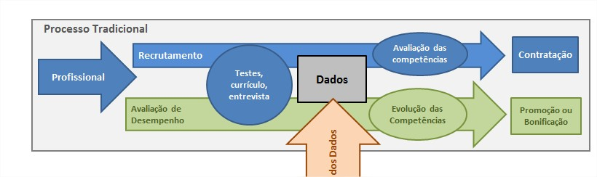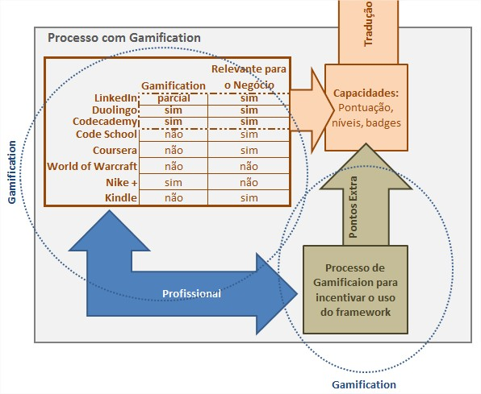
Figura 1. Funcionamento geral do framework. Fonte: O autor.
Este trabalho irá citar algumas ferramentas que podem fazer parte do framework, mesmo sendo necessário alterar algumas de suas características ou desenvolver novas funcionalidades. Porém o trabalho não será focado em uma ferramenta específica, sendo uma solução genérica que pode ser aplicada com o uso de ferramentas disponíveis ou com o desenvolvimento de um produto customizado.
A função final do framework é, além de fomentar o aprendizado e o aprimoramento profissional contínuo, alimentar o departamento de recursos humanos com dados consistentes e padronizados, que podem ser utilizados em conjunto com as informações providas pelo processo tradicional de recrutamento e avaliação de competências.

CRONOGRAMA

Trabalho de Conclusão I

Etapa | Meses
Etapa | Abr |  | Mai |  | Jun |  | Jul
Entrega do Anteprojeto.
Estudo bibliográfico sobre gamification.
Estudo bibliográfico sobre as práticas de recrutamento e avaliação de competências profissionais.
Identificação dos pontos de melhoria nos processos de recrutamento e avaliação de competências profissionais.
Estudo sobre a avaliação de competências com o uso de gamification.
Definição das regras de validação para determinar se uma ferramenta pode fazer parte do framework.

Trabalho de Conclusão II

Etapa | Meses
Etapa | Ago | Set | Out | Nov
Estudo sobre métodos de utilização de gamification para motivação e engajamento.
Mapeamento e estudo das aplicações que podem ser utilizadas pelo framework.
Descrição do processo de tradução de dados para utilização pelo departamento de recursos humanos.
Mapeamento das áreas empresariais onde o framework pode ser utilizado.
Descrição do processo de gamification a ser usado para incentivar o uso do framework.

BIBLIOGRAFIA

COURSERA. About Coursera. Disponível em: < https://www.coursera.org/about/ >. Acesso em: abril/2014

DUOLINGO. Sobre o Duolingo. Disponível em: <http:// www.duolingo.com /info >. Acesso em: abril/2014

FAISSAL, R; PASSOS, A; MENDONÇA, M; ALMEIDA, W. Atração e seleção de pessoas. FGV Editora; 2009

HALZACK, S. How LinkedIn has changed the way you might get your next job. Disponível em: <http://www.washingtonpost.com/business/capitalbusiness/linkedin-has-changed-the-way-businesses-hunt-talent/2013/08/04/3470860e-e269-11e2-aef3-339619eab080_story.html>. Acesso em: novembro/2013

HERGER, M. The Gamification Score As A More Accurate Measure for Employee Evaluation - Part I. Disponível em: <http://enterprise-gamification.com/index.php?option=com_content&view=article&id=148:the-gamification-score-as-a-more-accurate-measure-for-employee-evaluation-part-i&catid=25:human-capital-management&Itemid=36&lang=en>. Acesso em: novembro/2013

LARDINOIS, F. Study: Learning Spanish With Duolingo Can Be More Effective Than College Classes Or Rosetta Stone. Disponível em: <http://techcrunch.com/2013/01/17/study-learning-spanish-with-duolingo-can-be-more-effective-than-college-classes-or-rosetta-stone/>. Acesso em: Novembro/2013

MARWICK, A. Status Update: Celebrity, publicity, and branding in the social media age. Yale University Press; 2013

SCHELL, J. Visions of the Gamepocalypse. Disponível em: <http://fora.tv/2010/07/27/Jesse_Schell_Visions_of_the_Gamepocalypse/>. Acesso em: março/2014

TJINSITE. Using games for recruitment. Disponível em: <http://content.timesjobs.com/tjinsite/?p=9197>. Acesso em: Março/2014

WERBACH, K; HUNTER, D. For the Win: how game thinking can revolutionize your business. Wharton Digital Press; 2012

ZICHERMANN, G. The Gamification Revolution: How Leaders Leverage Game Mechanics to Crush the Competition. McGraw-Hill; 2013

